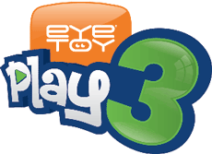
<5 septembre 2005>
Pour parution immédiate

Salle de jeux de EyeToy®: Play 3 :
le mystère est enfin levé !
- Éclatez-vous dans les zones Laboratoire et Rigolade !
- Découvrez des secrets cachés avec la Recog-cam™ !
- Dans les bacs avant Noël !

Flash info : Sony Computer Entertainment Europe a dévoilé aujourd’hui le contenu complètement loufoque de la nouvelle salle de jeux de EyeToy®: Play 3 ! La salle de jeux repousse une fois encore les limites de la créativité en offrant deux nouvelles zones hallucinantes dans lesquelles les joueurs peuvent se livrer à leurs pitreries les plus délirantes à l’aide de leur caméra USB EyeToy®.

Ces deux zones de la salle de jeux s’appellent Laboratoire et Rigolade – et ce n’est pas pour rien ! Elles contiennent un mélange éclectique de jeux bizarroïdes et sublimes captant véritablement votre attention et faisant tourner à fond votre imagination. Dans le Laboratoire vous retrouverez les jeux suivants :

- Mélangeur de visages : mélangez votre visage avec ceux de vos amis ! Comment ? C’est simple ! Cette machine ultra intelligente prend les visages en photo à l’aide de la caméra USB EyeToy®, puis les mélange savamment pour un résultat absolument hilarant !

- Change de tête : cette drôle de machine vous permet de prendre la tête de votre copain et de lui donner la vôtre. Attention, gardez la tête sur les épaules !

- Photomaton : fini de faire la queue pour prendre des photos d’identité ! Ce jeu vous permet de vous prendre sous toutes les coutures, avec toutes les grimaces possibles, puis de sauvegarder vos portraits pour la postérité sur un périphérique de sauvegarde USB.

La zone Rigolade ? Voilà ce qu’elle vous réserve :

- Theremin : cette grande boîte à délire sonore traduit tous vos mouvements en différents sons, ce qui vous permet de changer le ton en gesticulant comme un cinglé !

- Combat inversé : entraînez un ami dans des combats de kung-fu sens dessus dessous !

- Faune sauvage : ce jeu rafraîchissant transforme votre salon en une jungle paradisiaque ! Prenez le temps de regarder les plantes pousser ! Mais chuuuut ! Pas un bruit ! Vous pourriez effrayer les animaux !

- Motion-Cam™ : c’est le grand retour de vos chouchous ! Cette section contient les effets incontournables de EyeToy®: Play et EyeToy®: Play 2. Avec les effets Écho, Palette de couleurs, Hall des miroirs, Apparition et bien d’autres encore, vous allez vous éclater avec le meilleur d’EyeToy® !

Et cerise sur la gâteau : EyeToy®: Play 3 prend en charge la seule, la grande, l’unique Recog-Cam™ ! Un système de folie qui permet de révéler des secrets cachés dans le jeu. Il suffit de placer les images fournies avec ce communiqué de presse devant la caméra USB EyeToy® quand vous vous trouvez dans la salle de jeux et hop ! Vous débloquez des bonus cachés. C’est du jamais vu, une grande première !

Que vous soyez du genre savant fou ou clown farceur, foncez dans les zones Laboratoire et Rigolade de la salle de jeux EyeToy®: Play 3 ! Dans les bacs dès novembre.

- Fin -

About Sony Computer Entertainment Europe Ltd.
Sony Computer Entertainment Europe (SCEE), based in London, is responsible for the distribution, marketing and sales of PS one®, PlayStation®2 and PlayStation® Portable software and hardware in 104 territories across Europe, the Middle East, Africa and Oceania. SCEE also develops, publishes, markets and distributes games software for the three formats, and manages the third party licensing programs for these platforms in the PAL territories. At the end of June 2005, over 40 million PlayStation® units had been shipped across these PAL territories, over 102 million worldwide. Between its European debut on 24 November 2000 and 20th July 2005, over 33 million PlayStation®2 units have been shipped across the PAL territories, over 91 million world-wide, making it one of the most successful consumer electronic products in history. Between the launch of the PSP in Japan in December 2004 and 21 July 2005, over 5 million PSPs have been shipped worldwide.

PlayStation and the PlayStation logo, PS one and PS2 are registered trademarks of Sony Computer Entertainment Inc. PSP and UMD (Universal Media Disc) are trademarks of Sony Computer Entertainment Inc. All other trademarks are property of their respective owners.

More information about PlayStation products can be found at http://www.scee.com , www.yourpsp.com , www.eyetoy.com and www.playstation.com. or visit the Virtual Press Office at www.scee.presscentre.com.

EyeToy®: Play 3 ©2003-2005 Sony Computer Entertainment Europe. Published by Sony Computer Entertainment Europe. Developed by London Studio. EyeToy is a registered trademark of Sony Computer Entertainment Europe. All rights reserved.

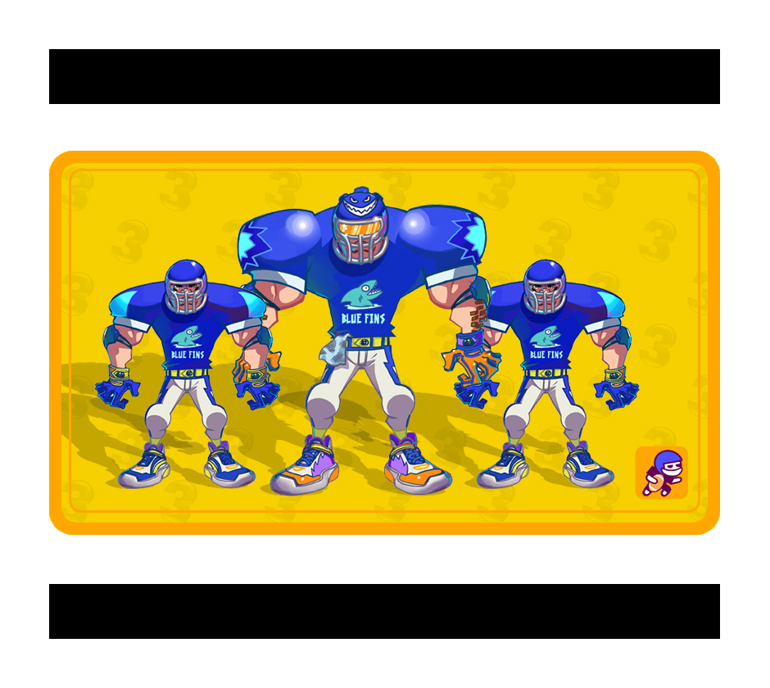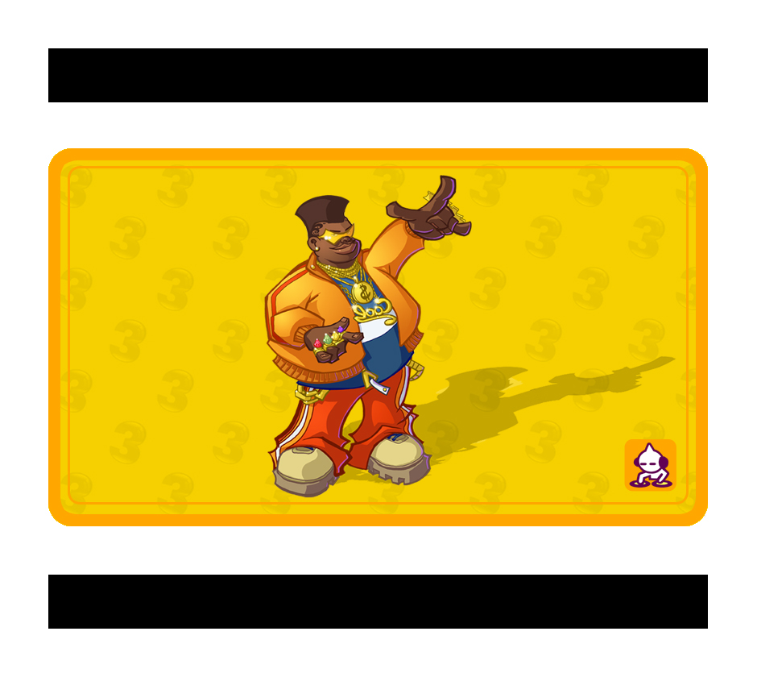

Imprimez ces cartes de préférence avec une imprimante couleur ou noir et blanc de bonne qualité. Placez-les devant la caméra USB EyeToy® (pour PlayStation®2) quand vous vous trouvez dans la salle de jeux de EyeToy®: Play 3 pour débloquer des secrets.

